Резюме участника городского конкурса «Самый классный классный»
классного руководителя 3 «А» класса
МБОУ «Средняя общеобразовательная школа № 5» г. Канаш
Николаевой Наталии Николаевны
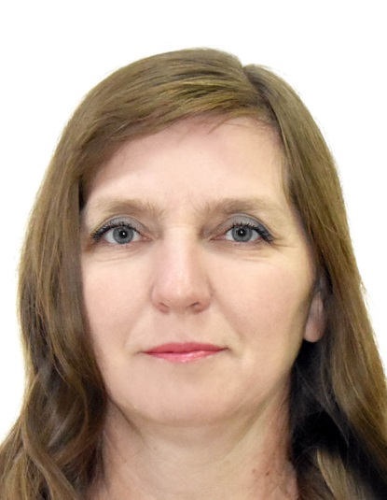

Ф.И.О. классного руководителя: Николаева Наталия Николаевна
Курируемый класс, преподаваемый предмет: 3 А класс, начальные классы
Стаж работы в качестве классного руководителя: 19 лет
О себе и о воспитательной деятельности:

Учить детей, примером им служить,
Быть с ними вместе в радости, в ненастье,
Всем сердцем, всей душою их любить -
Такое вот учительское счастье!

Говорят, счастлив тот, кого судьба привела к тому, что предназначено ему природой, то есть к любимому делу. Я могу с уверенностью сказать, что я счастливый человек, потому люблю свою профессию, профессию учителя.
Быть учителем – великая честь и огромная ответственность для меня, на протяжении 22 лет моя жизнь тесно связана со школой.
В работе каждого учителя есть трудная, но очень важное дело - быть классным руководителем.
Классный руководитель – это человек, который должен уметь все: быть психологом, воспитателем, сценаристом, иногда клоуном, поваром, учителем, организатором и даже второй мамой.
Я классный руководитель 3 класса. Мой класс - это загадочный мир. Это мир, где каждый день происходят интересные события, великие открытия и удивительные беседы. И в этом мире необходимо создать все условия для развития творчества ученика, и всё, чтобы каждый ребёнок был доволен собой и стремился познавать что-то новое и необычное.
Мой педагогический девиз: “Уважай, твори, доверяй!”. Я твердо верю в силу воспитания, которая складывается из очень простых правил: уважения и любви к детям, силы личного примера, справедливости, способности прощать ребенка.
Главная цель в моей работе – воспитание ученика как личности. И для этого я стремлюсь создать условия для развития у учащихся творческой инициативы, гражданской позиции, ответственности и всех качеств, которые востребованы обществом.
Главная моя черта как педагога: целеустремлённость, любознательность, ответственность, а самое главное – влюблённость в свою профессию.
Нам доверяют детей. Но не только их жизнь, здоровье, благополучие. В нашей власти оказывается самое дорогое и хрупкое – детская душа. Нам важно соблюдать главное условие – каждый ребёнок, переступив порог школы, должен чувствовать, что здесь его ждут и любят. Я убеждена, что школа начинается с любви. Мало уметь любить самому. Задача – научить детей любить родных, одноклассников, школу, свой город, свою страну.
Уча их, я учусь сама. Это большая ответственность - вывести в жизнь гармонично развитых, творческих, уверенных в себе учеников моего класса.
Нет ни особых секретов, ни особой программы. Просто надо любить классных детей, как своих собственных, желать видеть этих детей в будущем такими, какими хочешь видеть своих собственных: счастливыми, успешными, состоявшимися…
Надо жить не просто рядом с ними, а в них. Надо уметь слушать и слышать, смотреть и видеть, чувствовать всех вместе и каждого отдельно. Не подчинять, не ломать и не подстраивать под себя, а развивать все самое лучшее, что есть в каждом, помогать, если в этом есть необходимость, но тактично и ненавязчиво.
А еще обязательно сделать своими друзьями и единомышленниками родителей. Я, как классный руководитель, способна улучшить взаимопонимание и взаимодоверие «родитель-ученик», и поэтому стараюсь привлечь родителей к жизни класса и школы.
Профессия учителя нелегка, но я ни разу ещё не пожалела, что выбрала именно её. В этой работе много трудностей, но суметь их преодолеть и увидеть потом результаты своего труда – это доставляет огромную радость и счастье, что выбрала именно это путь.

